Об утверждении границ оценочных зон и поправочных коэффициентов к базовым ставкам платы за земельные участки в населенных пунктах Щербактинского района Павлодарской области
Утративший силу
Решение маслихата Щербактинского района Павлодарской области от 22 июня 2015 года № 219/61. Зарегистрировано Департаментом юстиции Павлодарской области 16 июля 2015 года № 4609. Утратило силу решением маслихата Щербактинского района Павлодарской области от 4 февраля 2020 года № 229/69 (вводится в действие по истечении десяти календарных дней после дня его первого официального опубликования)
Сноска. Утратило силу решением маслихата Щербактинского района Павлодарской области от 04.02.2020 № 229/69 (вводится в действие по истечении десяти календарных дней после дня его первого официального опубликования).
В соответствии со статьей 11 Земельного кодекса Республики Казахстан от 20 июня 2003 года, подпунктом 13) пункта 1 статьи 6 Закона Республики Казахстан от 23 января 2001 года "О местном государственном управлении и самоуправлении в Республике Казахстан" Щербактинский районный маслихат РЕШИЛ:
1. Утвердить границы оценочных зон в населенных пунктах Щербактинского района Павлодарской области согласно приложениям 1–13 к настоящему решению.
2. Утвердить поправочные коэффициенты к базовым ставкам платы за земельные участки в населенных пунктах Щербактинского района Павлодарской области согласно приложению 14 к настоящему решению.
3. Контроль за выполнением настоящего решения возложить на постоянную комиссию Щербактинского районного маслихата по вопросам бюджета и социально-экономического развития района.
4. Настоящее решение вводится в действие по истечении десяти календарных дней после дня его первого официального опубликования.
Председатель сессии | Л. Маринко
Секретарь районного маслихата | Т. Абдрахманов
Приложение 1
к решению Щербактинского
районного маслихата
от 22 июня 2015 года № 219/61
СХЕМА
Зонирования земель с установлением границ ценовых
зон и поправочных коэффициентов на земли населенных пунктов
Александровского сельского округа, Щербактинского района

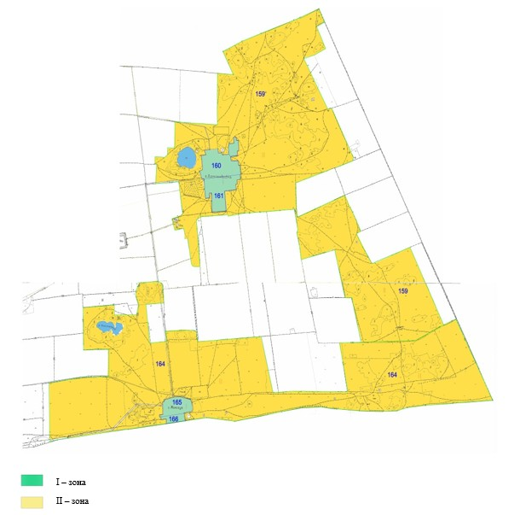

Приложение 2
к решению Щербактинского
районного маслихата
от 22 июня 2015 года № 219/61
СХЕМА
Зонирования земель с установлением границ ценовых
зон и поправочных коэффициентов на земли населенных пунктов
Алексеевского сельского округа, Щербактинского района
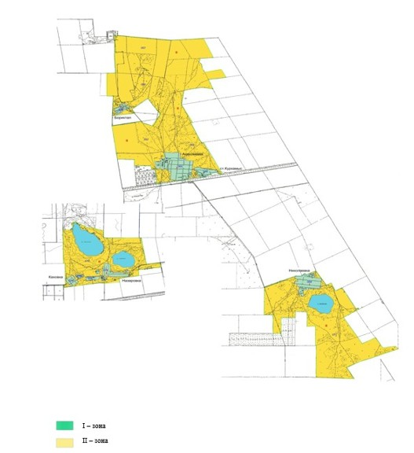

Приложение 3
к решению Щербактинского
районного маслихата
от 22 июня 2015 года № 219/61
СХЕМА
Зонирования земель с установлением границ ценовых
зон и поправочных коэффициентов на земли населенных пунктов
Галкинского сельского округа, Щербактинского района
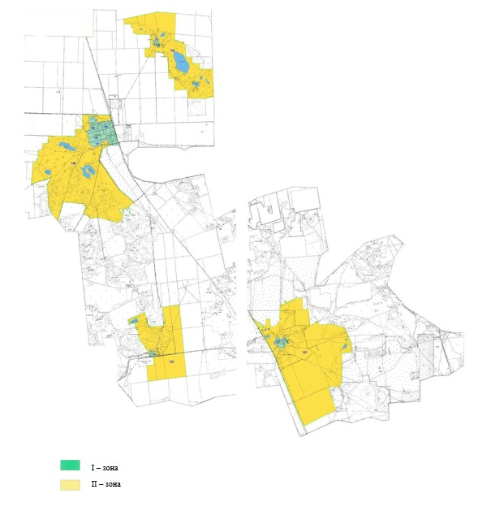

Приложение 4
к решению Щербактинского
районного маслихата
от 22 июня 2015 года № 219/61
СХЕМА
Зонирования земель с установлением границ ценовых
зон и поправочных коэффициентов на земли населенных пунктов
Жылы-Булакского сельского округа, Щербактинского района
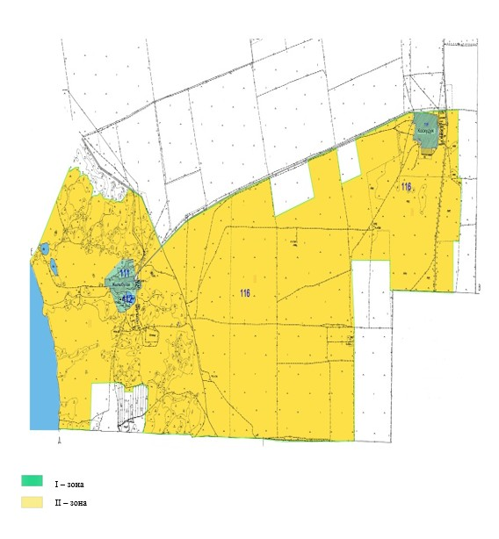

Приложение 5
к решению Щербактинского
районного маслихата
от 22 июня 2015 года № 219/61
СХЕМА
Зонирования земель с установлением границ ценовых
зон и поправочных коэффициентов на земли населенных пунктов
Красиловского сельского округа, Щербактинского района
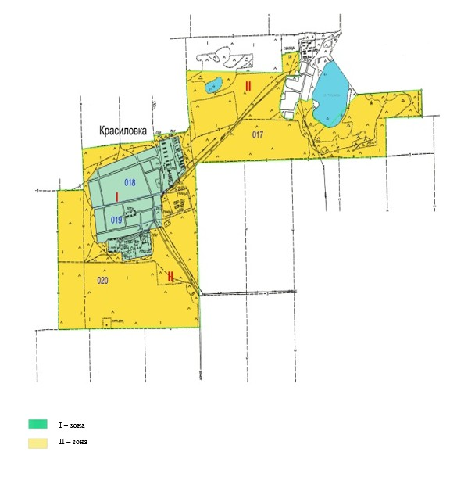

Приложение 6
к решению Щербактинского
районного маслихата
от 22 июня 2015 года № 219/61
СХЕМА
Зонирования земель с установлением границ ценовых
зон и поправочных коэффициентов на земли населенных пунктов
Орловского сельского округа, Щербактинского района
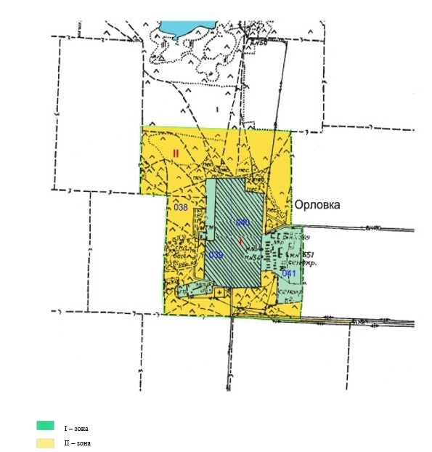

Приложение 7
к решению Щербактинского
районного маслихата
от 22 июня 2015 года № 219/61
СХЕМА
зонирования земель с установлением границ ценовых зон
и поправочных коэффициентов на земли населенных пунктов
Сосновского сельского округа Щербактинского района
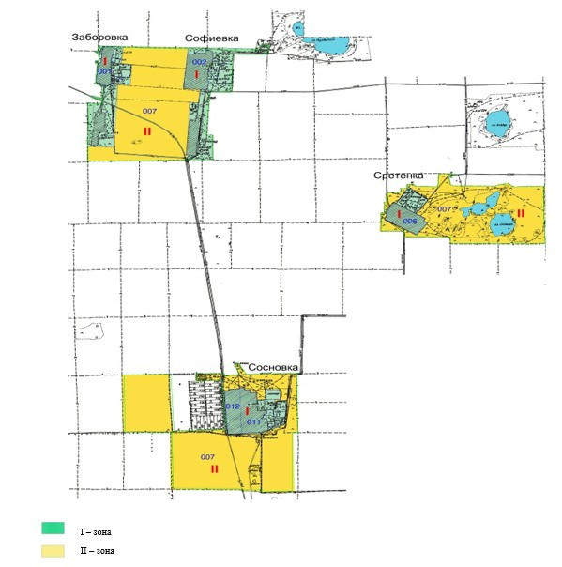

Приложение 8
к решению Щербактинского
районного маслихата
от 22 июня 2015 года № 219/61
СХЕМА
зонирования земель с установлением границ ценовых зон
и поправочных коэффициентов на земли населенных пунктов
Сынтасовского сельского округа Щербактинского района
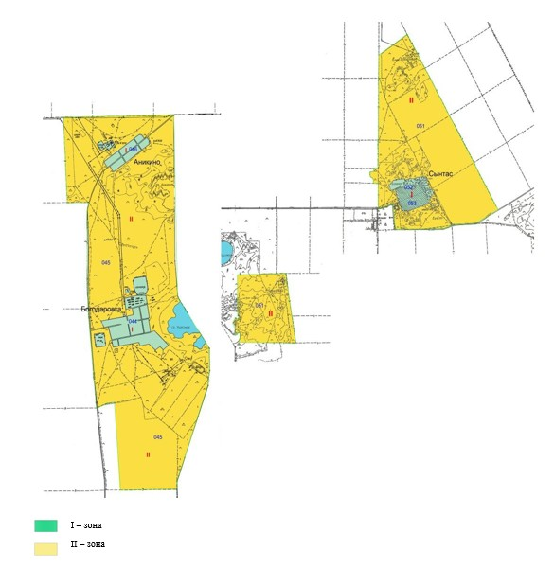

Приложение 9
к решению Щербактинского
районного маслихата
от 22 июня 2015 года № 219/61
СХЕМА
зонирования земель с установлением границ ценовых зон
и поправочных коэффициентов на земли населенных пунктов
Татьяновского сельского округа Щербактинского района
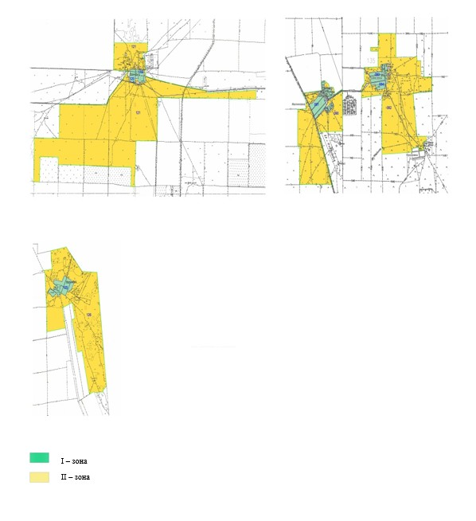

Приложение 10
к решению Щербактинского
районного маслихата
от 22 июня 2015 года № 219/61
СХЕМА
зонирования земель с установлением границ ценовых зон
и поправочных коэффициентов на земли населенных пунктов
Хмельницкого сельского округа Щербактинского района
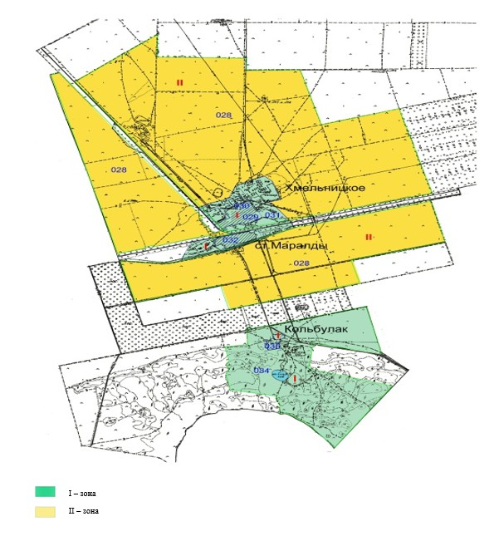

Приложение 11
к решению Щербактинского
районного маслихата
от 22 июня 2015 года № 219/61
СХЕМА
зонирования земель с установлением границ ценовых зон
и поправочных коэффициентов на земли населенных пунктов
Чигириновского сельского округа Щербактинского района
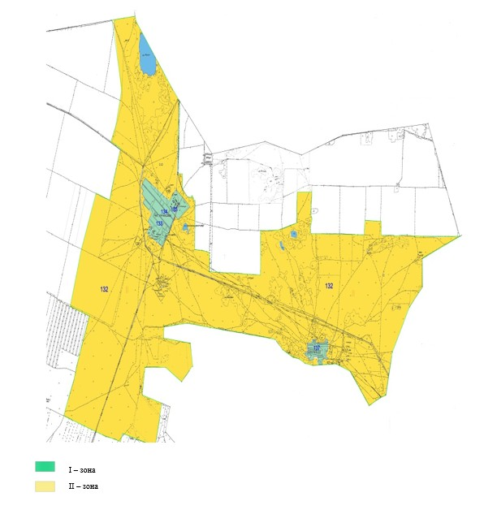

Приложение 12
к решению Щербактинского
районного маслихата
от 22 июня 2015 года № 219/61
СХЕМА
зонирования земель с установлением границ ценовых зон
и поправочных коэффициентов на земли населенных пунктов
Шалдайского сельского округа Щербактинского района
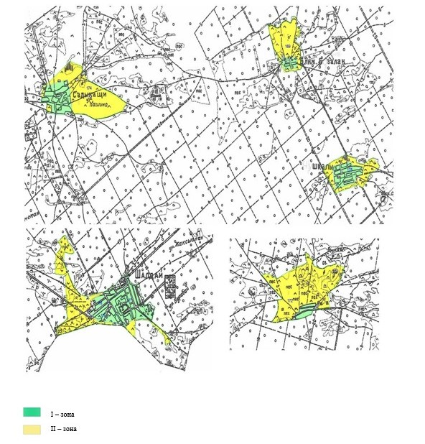

Приложение 13
к решению Щербактинского
районного маслихата
от 22 июня 2015 года № 219/61
СХЕМА
зонирования земель с установлением границ ценовых зон
и поправочных коэффициентов на земли населенных пунктов
села Шарбакты Щербактинского района

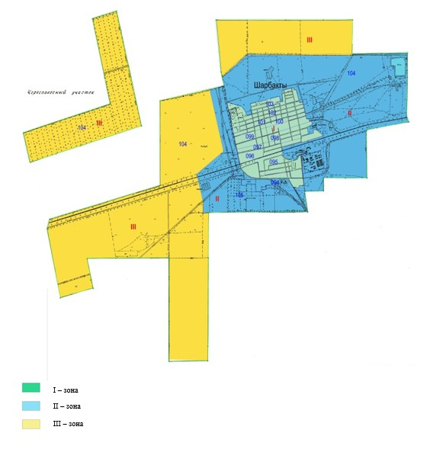

Приложение 14
к решению Щербактинского
районного маслихата
от 22 июня 2015 года № 219/61
Поправочные коэффициенты к базовым ставкам платы за земельные
участки в селе Шарбакты и сельских населенных пунктах
Щербактинского района Павлодарской области
Номер зоны | Поправочные коэффициенты | Перечень учетных кадастровых кварталов
Александровский сельский округ
I | 1,7 | 160, 161, 165, 166
II | 1,6 | 159, 164
Алексеевский сельский округ
I | 1,7 | 059, 065, 066, 069, 076, 078, 079
II | 1,6 | 057, 058, 062, 071, 076
Галкинский сельский округ
I | 1,7 | 139, 143, 147, 148, 149, 150, 153
II | 1,6 | 140, 142, 146, 154
Жылы- Булакский сельский округ
I | 1,7 | 111, 112
II | 1,6 | 116
Красиловский сельский округ
I | 1,7 | 018, 019
II | 1,6 | 017, 020
Орловский сельский округ
I | 1,8 | 039, 040, 041
II | 1,6 | 038
Сосновский сельский округ
I | 1,7 | 001, 002, 006, 011, 012
II | 1,6 | 007
Сынтасовский сельский округ
I | 1,7 | 044, 046, 052, 053
II | 1,6 | 045, 051
Татьяновский сельский округ
I | 1,7 | 083, 084, 091, 119, 120, 125
II | 1,6 | 082, 090, 121, 126
Хмельницкий сельский округ
I | 1,7 | 029, 030, 031, 032, 034, 035
II | 1,6 | 028
Чигириновский сельский округ
I | 1,6 | 133, 134, 135, 137
II | 1,4 | 132
Шалдайский сельский округ
I | 1,7 | 175, 177, 178, 179
II | 1,6 | 169, 172, 174
село Шарбакты
I | 2,0 | 095, 096, 097, 098, 099, 100, 101, 102, 103
II | 1,9 | 094, 104, 105
III | 1,7 | 104

© 2012. РГП на ПХВ «Институт законодательства и правовой информации Республики Казахстан» Министерства юстиции Республики Казахстан

